**基于flask的web计算器**

**可行性分析报告**

课程名称： 软件工程课程设计

学院（系）：电子信息与电气工程学部

专 业： 电气信息类创新实验班

班 级： 电创1601

学生姓名： 冯子扬

学 号： 201688035

完成日期： 2018.7.24

2018 年 7 月 24 日

1. **前言**

开发基于flask作为框架的计算器web应用是为了能够方便快捷的使用计算器，无论用户在何时何地只要有网络都能通过浏览器访问固定的域名，使用开发好的web计算器进行计算。

编写该可行性分析的思路是：

* 代码运行正常
* 功能实现正常
* 各模块逻辑缜密，互通可行

1. **需求说明**
   1. **功能需求及描述**

* 科学计算

用户可以输入带括号的表达式,支持在数学运算中用到的大多数函数和计算,包括三角函数和反三角函数。

* 两种输入模式

考虑到PC端进行浏览器访问的用户用键盘进行输入比较方便,而移动端的用户主要进行触屏操作,所以本项目设置了两种输入的方式,用户既可以在输入框中输入计算表达式,也可以点击计算器按钮进行输入。

* 查看计算历史纪录

在默认情况下,历史记录面板隐藏在计算器的最顶部,用户的每次计算表达式以及结果都被保存在其中,可以通过点击(轻触)历史记录的区域进行显示。

* 计算模式切换

还针对程序员群体设置了进制计算模式,通过模式按可以进行科学计算和进制计算的模式切换。在进制计不下,可以对二进制、十六进制进行加减乘除以及and、or、xor、n和求二进制补码反码的操作。

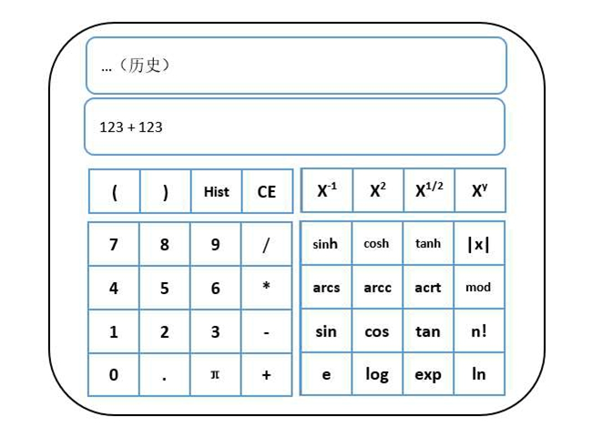

* 1. **性能需求**
* 输出结果精度和范围

对于整数,计算器支持:922337203685486+18的范围,不在此范围的结果会提示“Reach Digit Limit”；

对于浮点数,计算器的最大精度为小数点后12位显示。

* 计算响应时间

在不考虑用户网络状况的情况下,计算时间和响应时间不超过02秒。

* 用户在线数量

如果多个用户同时在线进行web端的计算器使用,那么最多同时进行的计算线程数默认为4个,即服务器后台进行部署时,用 Gunicorn启动后台计算程序时的线程数为4个线程.

* 1. **属性需求**
* 可使用性

用户在使用计算器时,不正确的输入表达式和计算结果不在规定范围时进行反馈说明。

* 平台兼容性

本项目是基于网页端,所以对于各个平台都兼容。

* 可维护性

开发的整体框架是基于 html/css + jQuery + Python,所以分三个层次进行开发便于维护,对于前端显示计算器的外观完全是由html和css开发,所以在更改外双时无需动用底层的实现,而对于前后端交互的接口进行更改时只需对jQuery层的js文件进行修改,底层的计算由 python实现,与顶层只有传入计算表达式和返回结果相联系。

1. **分析说明**
   1. **代码说明**

* 功能实现

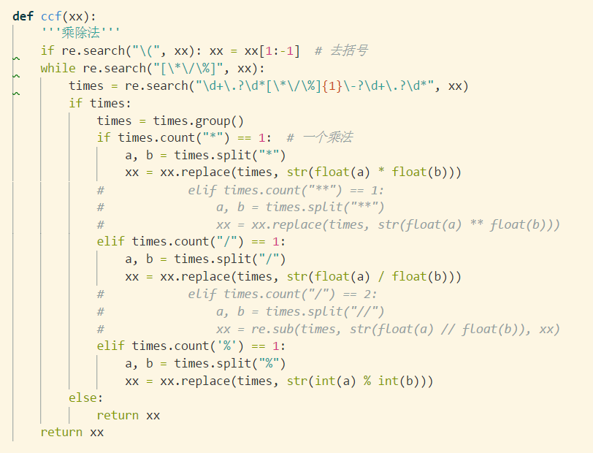

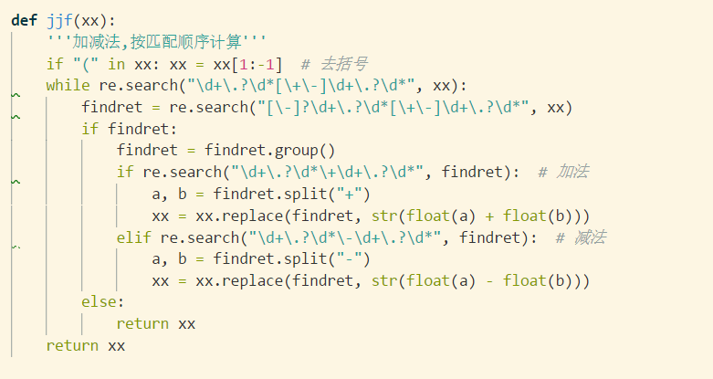

上面分别实现加减和乘除法

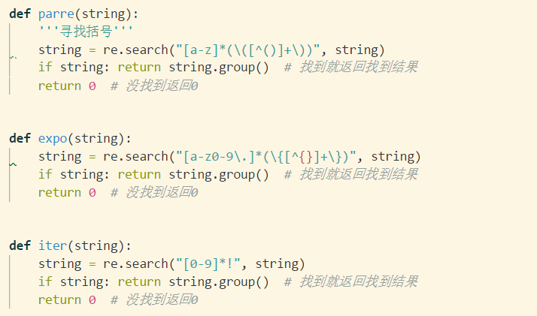

上面实现括号匹配

* + **更多功能请见代码包及使用说明**
* 逻辑实现

检测数据合法性，例如：分母不能为0。

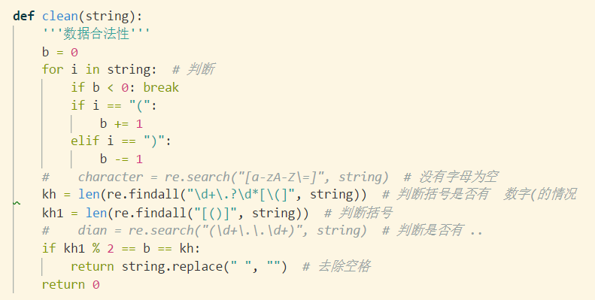

* + **更多功能请见代码包及使用说明**
  1. **逻辑说明**
* 对着设计草图：



* 实现计算器V1.0版本：

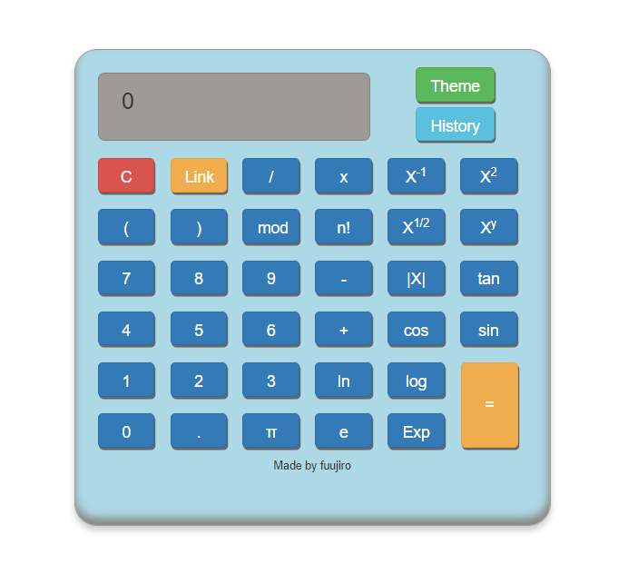

经过实际使用，对照文档进行分析，认为逻辑符合常用计算器功能，并能够给使用者的错误操作进行正反馈。

1. **结论**

经过前言中提到的三点分析法，认为软件逻辑符合计算器功能，并且添加的功能锦上添花。整个软件逻辑缜密，操作简易，可行性分析通过。